Cumhuriyet’in İlanı(29 Ekim 1923)
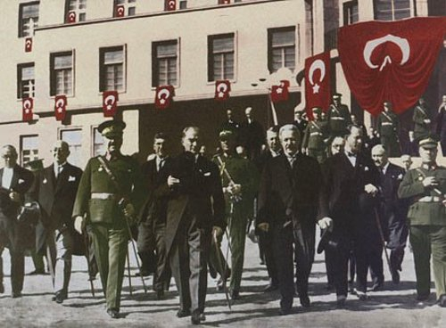
Kurtuluş Savaşı hazırlık döneminde genelge ve kongrelerde yeni yönetim şeklinin cumhuriyet olacağı mesajı verilmişti. TBMM dönemlerinde uygulanan rejim aslında cumhuriyet esasına dayanıyordu. Bunun için yeni adın konması gerekmekteydi.
İlanın nedenleri:
Cumhuriyet’in önündeki engel olan saltanat kaldırıldı.
Lozan ile milli bağımsızlık tam olarak gerçekleşmişti.
Yeni Türk Devleti’nin adının belli olması gerekmekteydi.
Başkent sorunu çözülmüştü.
Meclis Hükümeti sisteminden doğan sıkıntılar
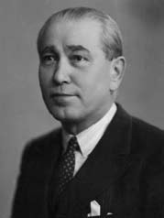
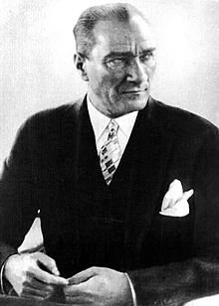
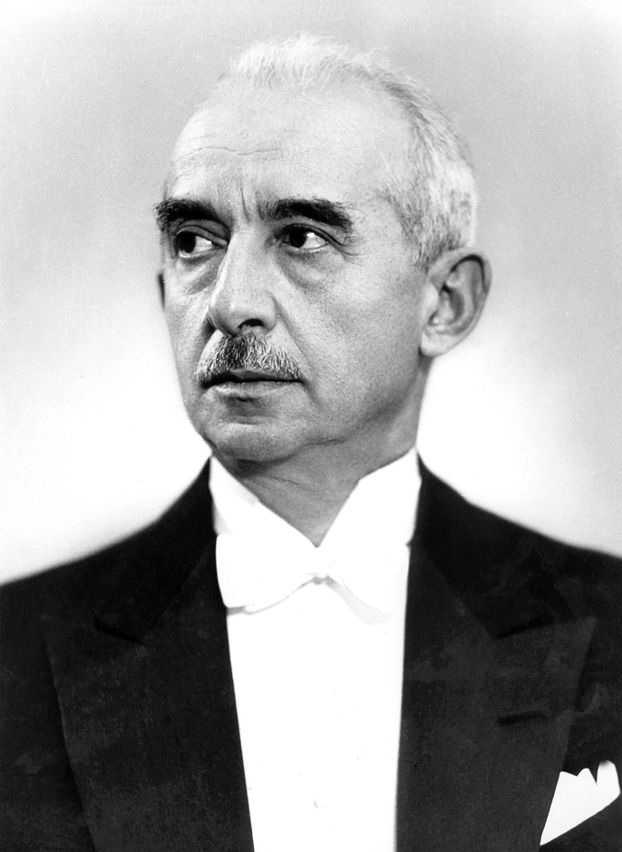

Bu sistem içinde devlet başkanlığının da denir.
Ali Fethi Okyar
Devlet başkanı sorununu çözümleme
Cumhuriyet’in ilanı Atatürk’ün cumhuriyetçilik, ulusal egemenlik ve halkçılık ilkeleri ile ilgilidir. Ayrıca Cumhuriyetin ilanıyla 1921 Anayasası’nda gerekli değişiklikler yapıldı. Yönetim şekli cumhuriyet, dini islam, resmi dilinin Türkçe olduğu şeklindeki madde anayasaya konmuştur. Cumhuriyet’in ilanı ile;
- Yeni Türk Devleti’nin adı belli oldu.
- Meclis Hükümeti sisteminden, kabine sistemine geçildi.
- İnkılaplar için zemin hazırlandı.
Türkiye’nin ilk cumhurbaşkanı M.Kemal İlk Meclis Başkanı Ali Fethi Okyar ilk Başbakanı İsmet İnönü’dür. Ayrıca M.Kemal dört dönem cumhurbaşkanlığı yapmıştır. Cumhuriyetin ilanıyla devlet başkanı sorunu çözülmüş ve rejim tartışmalarına son verilmiştir.

